ACTIVIDAD INFORMÁTICA

AÑO: 1º A, B y C

ASIGNATURA: INFORMÁTICA

TEMAS A DESARROLLAR:

RECONOCIMIENTO DE PALABRAS A TRAVÉS DE LAS SÍLABAS. DESTREZAS CON EL MANEJO DEL MOUSE (PRECISIÓN EN CLIC Y ARRASTRE).

DESAFIOS:

1. MIRÁ ESTE VIDEO TUTORIAL DÓNDE TE EXPLICO Y TE DESAFÍO A DOS RETOS DIVERTIDÍSIMOS:

[**https://youtu.be/fj-AdqIIIuk**](https://youtu.be/fj-AdqIIIuk)

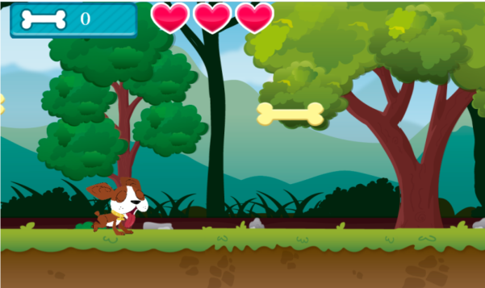 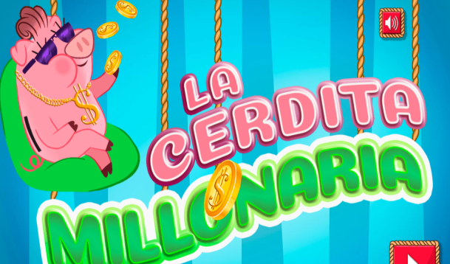

1. INGRESA EN EL SIGUIENTE LINK PARA JUGAR Y REALIZAR EL 1er DESAFÍO:

[**https://arbolabc.com/lectores-emergentes/zoologico**](https://arbolabc.com/lectores-emergentes/zoologico)

[**https://arbolabc.com/juegos-de-estrategia/cerdita-millionaria**](https://arbolabc.com/juegos-de-estrategia/cerdita-millionaria)

OJALÁ TE DIVIERTAS MUCHO CON ESTOS NUEVOS DESAFÍOS… ESPERO TUS COMENTARIOS O TUS FOTOS EN MI MAIL: [profehernandorios@gmail.com](mailto:profehernandorios@gmail.com)

¡CUIDATE MUCHO! ¡TE MANDO UN BESO ENORME!

EL PROFE NANDO